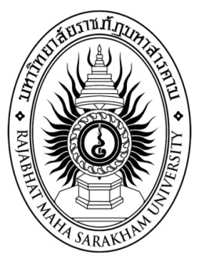

**รายงานการวิจัยนักศึกษาระดับปริญญาโท**

**เรื่อง**

**พฤติกรรมการจัดการเรียนรู้ของครูฟิสิกส์ตามความคิดเห็นของนักเรียน**

**ที่ส่งผลต่อเจตคติในรายวิชาฟิสิกส์**

**Teachers behaviours of physics though students’ perceptions of their Toward attitudes in physics subject**

**วีรยุทธ เทาดี**

**มหาวิทยาลัยราชภัฏมหาสารคาม**

**พ.ศ. 2559**

**ลิขสิทธิ์เป็นของมหาวิทยาลัยราชภัฏมหาสารคาม**

**(งานวิจัยนี้ได้รับทุนอุดหนุนจากสถาบันวิจัยและพัฒนา มหาวิทยาลัยราชภัฏมหาสารคาม ปีงบประมาณ 2559)**